Deteksi Emosi Wajah Menggunakan Haar Cascade dan CNN Mini-Xception Berbasis FER2013
Nama Penulis: ____________________ Program Studi: ____________________
Abstrak - Paper ini membahas implementasi sistem deteksi emosi wajah berdasarkan project Python yang memadukan OpenCV Haar Cascade untuk deteksi wajah dan model CNN Mini-Xception terlatih pada FER2013 untuk klasifikasi emosi. Sistem menerima input berupa gambar, video, atau webcam; mengekstraksi wajah; mengubah region wajah ke grayscale; melakukan resize sesuai ukuran input model; menormalisasi piksel; lalu menghasilkan label emosi dan skor prediksi. Pengujian lokal pada file data/test.png mendeteksi tiga wajah dengan emosi dominan happy. Hasil tersebut menunjukkan bahwa pipeline ringan berbasis Haar Cascade dan CNN dapat digunakan sebagai prototipe real-time, meskipun kinerja sistem masih dipengaruhi pencahayaan, pose wajah, kualitas citra, dan keterbatasan distribusi data FER2013.
Kata kunci - deteksi emosi, ekspresi wajah, CNN, Mini-Xception, FER2013, OpenCV

I. PENDAHULUAN
Ekspresi wajah merupakan bentuk komunikasi nonverbal yang dapat menggambarkan keadaan emosional manusia. Pada aplikasi interaksi manusia-komputer, pembelajaran daring, robotika sosial, dan sistem monitoring, kemampuan membaca ekspresi wajah dapat menjadi komponen pendukung pengambilan keputusan. Project emotion-detection pada repository ini mengimplementasikan pendekatan praktis untuk mengenali ekspresi wajah dengan memanfaatkan model yang sudah dilatih, sehingga fokus proyek berada pada integrasi pipeline inferensi dan antarmuka penggunaan.
Secara umum, sistem memiliki dua tahap utama: deteksi lokasi wajah dan klasifikasi emosi pada area wajah yang terdeteksi. Tahap pertama memakai Haar Cascade dari OpenCV, sedangkan tahap kedua memakai model CNN Mini-Xception berbasis dataset FER2013. Pendekatan ini dipilih karena relatif ringan, mudah dijalankan di komputer lokal, dan cukup sesuai untuk prototipe berbasis citra, video, maupun webcam.
II. TINJAUAN PUSTAKA
FER2013 dikenal sebagai benchmark klasifikasi ekspresi wajah yang berasal dari Challenge in Representation Learning. Dataset ini umum digunakan untuk tujuh kelas emosi, yaitu angry, disgust, fear, happy, sad, surprise, dan neutral. Pada project ini, label kelas diambil dari fungsi get_labels pada utils/datasets.py, sedangkan bobot model emosi diambil dari file HDF5 yang tersedia pada folder trained_models/emotion_models.
Untuk deteksi wajah, OpenCV menyediakan CascadeClassifier yang bekerja dengan cascade berbasis fitur Haar. Metode ini bukan pendekatan paling baru, tetapi masih sering dipakai untuk prototipe karena sederhana dan cepat. Untuk klasifikasi, arsitektur Xception memperkenalkan depthwise separable convolution yang lebih hemat parameter dibanding konvolusi standar. Model Mini-Xception pada project ini mengadopsi gagasan tersebut melalui blok separable convolution, batch normalization, residual connection, global average pooling, dan softmax.
III. METODOLOGI
Analisis metodologi dilakukan dengan membaca main_emotion_classifier.py, video_emotion_color_demo.py, gui_emotion_app.py, utils/inference.py, utils/preprocessor.py, utils/datasets.py, dan models/cnn.py. Pada mode file, program menerima path input. Jika input berupa gambar, program langsung memproses satu frame. Jika input berupa video, program mengekstraksi frame ke direktori sementara, memproses setiap frame, lalu menghapus direktori sementara setelah inferensi selesai.
Setiap frame diproses dengan langkah berikut: citra dikonversi ke grayscale, wajah dideteksi menggunakan CascadeClassifier, koordinat wajah diberi offset, area wajah dipotong dan di-resize sesuai input model, nilai piksel dinormalisasi, dimensi batch dan channel ditambahkan, lalu classifier menghasilkan probabilitas untuk tujuh kelas emosi. Label akhir dipilih berdasarkan nilai probabilitas tertinggi. Untuk video dan webcam, sistem juga menghitung emosi dominan berdasarkan kemunculan label pada frame.
Komponen | Implementasi pada Project
Input | Gambar, video, atau webcam melalui OpenCV dan GUI CustomTkinter.
Deteksi wajah | OpenCV CascadeClassifier dengan Haar Cascade frontal face.
Model emosi | fer2013_mini_XCEPTION.102-0.66.hdf5, tujuh kelas FER2013.
Preprocessing | Grayscale, resize, normalisasi [0,1], lalu pemetaan ke [-1,1].
Output | Bounding box, label emosi, skor probabilitas, dan emosi dominan.
Tabel 1. Komponen utama sistem deteksi emosi wajah.
Arsitektur Mini-Xception pada models/cnn.py tersusun dari blok awal Conv2D dan beberapa modul separable convolution. Setiap modul menggunakan jalur residual 1x1 convolution, dua lapis SeparableConv2D, BatchNormalization, aktivasi ReLU, dan MaxPooling2D. Bagian akhir menggunakan Conv2D sejumlah kelas, GlobalAveragePooling2D, dan aktivasi softmax bernama predictions.
IV. HASIL DAN PEMBAHASAN
Pengujian dilakukan pada file data/test.png menggunakan script main_emotion_classifier.py. Program mendeteksi tiga wajah. Wajah pertama terdeteksi pada koordinat x=1084, y=52, w=148, h=148 dan diprediksi sad dengan skor 0,9448. Wajah kedua terdeteksi pada x=177, y=42, w=211, h=211 dan diprediksi happy dengan skor 0,9990. Wajah ketiga terdeteksi pada x=633, y=88, w=171, h=171 dan diprediksi happy dengan skor 0,8431. Fungsi agregasi most_frequent menghasilkan emosi dominan happy karena label happy muncul paling banyak.
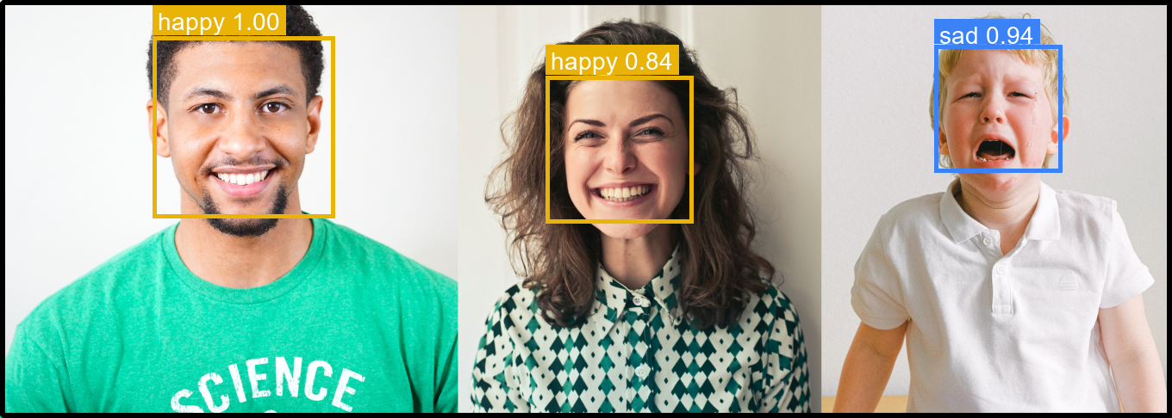
Gambar 1. Hasil anotasi deteksi wajah dan klasifikasi emosi pada data/test.png.
Hasil tersebut memperlihatkan bahwa pipeline end-to-end sudah berjalan: detector menghasilkan koordinat wajah, classifier menghasilkan label dan skor prediksi, serta fungsi agregasi mengembalikan emosi dominan. Namun, pengujian satu citra belum cukup untuk menyimpulkan akurasi sistem secara menyeluruh. Evaluasi yang lebih kuat perlu memakai data berlabel dalam jumlah lebih besar, confusion matrix, precision, recall, F1-score, serta pengujian pada kondisi pencahayaan dan pose yang beragam.
Pada implementasi real-time, video_emotion_color_demo.py menampilkan bounding box, label emosi, probabilitas, dan daftar skor tiap kelas pada frame webcam. GUI pada gui_emotion_app.py memperluas fungsi tersebut dengan pilihan open image, open video, dan start webcam. GUI juga menampilkan ringkasan source, dominant emotion, jumlah wajah, frame, dan probabilitas kelas sehingga sistem lebih mudah digunakan oleh pengguna non-teknis.
V. KESIMPULAN
Project emotion-detection berhasil menggabungkan deteksi wajah berbasis Haar Cascade dan klasifikasi emosi berbasis CNN Mini-Xception. Sistem dapat memproses gambar, video, dan webcam, lalu memberikan bounding box, label emosi, skor probabilitas, dan emosi dominan. Keunggulan utama pendekatan ini adalah sederhana, ringan, dan mudah dijalankan sebagai prototipe. Keterbatasannya adalah sensitivitas terhadap kualitas deteksi wajah, pencahayaan, pose, occlusion, serta bias dataset FER2013. Pengembangan berikutnya dapat diarahkan pada evaluasi kuantitatif yang lebih lengkap, augmentasi data lokal, penggunaan face detector modern, serta deployment aplikasi yang lebih stabil.
DAFTAR PUSTAKA
[1] I. J. Goodfellow et al., "Challenges in Representation Learning: A report on three machine learning contests," arXiv:1307.0414, 2013. URL: https://arxiv.org/abs/1307.0414
[2] OpenCV, "Cascade Classifier," OpenCV Documentation. URL: https://docs.opencv.org/4.x/db/d28/tutorial_cascade_classifier.html
[3] F. Chollet, "Xception: Deep Learning with Depthwise Separable Convolutions," arXiv:1610.02357, 2016. URL: https://arxiv.org/abs/1610.02357
[4] O. Arriaga, "face_classification: Real-time face detection and emotion/gender classification using FER2013/IMDB datasets with a Keras CNN model and OpenCV," GitHub repository. URL: https://github.com/oarriaga/face_classification
[5] O. Arriaga, P. G. Ploger, and M. Valdenegro-Toro, "Real-time Convolutional Neural Networks for Emotion and Gender Classification," 2017. URL: https://github.com/oarriaga/face_classification/blob/master/report.pdf

